МИНИСТЕРСТВО НАУКИ И ВЫСШЕГО ОБРАЗОВАНИЯ РФ

Волжский политехнический институт (филиал)

федерального государственного бюджетного образовательного учреждения высшего образования

«Волгоградский государственный технический университет»

(ВПИ (филиал) ВолгГТУ)

|  |  |
| --- | --- |
| Факультет | Инженерно-экономический факультет |
| Кафедра | Информатика и технология программирования |

##### **ЛАБОРАТОРНАЯ РАБОТА №1**

|  |  |
| --- | --- |
| по дисциплине: | Технология подготовки выпускной квалификационной работы |
| на тему: | Введение в Latex. |
|  | |

|  |  |
| --- | --- |
| Студент | Раенко Тимофей Александрович |
|  | (фамилия, имя, отчество) |

|  |  |
| --- | --- |
| Группа | ВИП-408 |
|  |  |

|  |  |
| --- | --- |
| Оценка |  |
|  | (баллы) |

|  |  |  |  |
| --- | --- | --- | --- |
| Проверил |  |  | ассистент, Маслова М.А. |
|  | (подпись и дата подписания) |  | (долж., фамилия и инициалы) |

|  |  |  |  |
| --- | --- | --- | --- |
| Специалист по УМР |  |  | Инкарбекова М.Р. |
|  | (подпись и дата подписания) |  | (фамилия и инициалы) |

Волжский, 2023

4. Задания

4.1. Создайте TEX-документ в любом текстовом редакторе (например, простой текстовый редактор с подсветкой синтаксиса - notepad++).

Поместите в тело документа следующий текст:

TeX - это компьютерная программа, созданная Дональдом Кнутом (Donald E. Knuth). Она предназначена для вёрстки текста и математических формул. Кнут начал писать TeX в 1977 году из-за расстройства от того, что Американское Математическое Сообщество делало с его статьями в процессе их публикации. Где-то в 1974 году он даже прекратил посылать статьи: "Просто мне было слишком больно смотреть на конечный результат". TeX, в том виде, в котором мы его используем, был выпущен в 1982 году и слегка улучшен с годами. Последние несколько лет TeX стал чрезвычайно стабилен. Кнут утверждает, что в нем практически нет ошибок. Номер версии TeX сходится к Pi и сейчас равен 3.14159. TeX произносится как "TeX".

Выполните компиляцию документа, создайте dvi-файл. log-файл содержит протокол компиляции.

Откройте программу предпросмотра dvi-файлов Previewer и просмотрите результат.

Для отображения русского текста необходимо подключить пакет babel c параметром russian и пакет inputenc с параметром cp1251. Изучите справку по команде \usepackage[]{} и подключите пакеты babel и inputenc в вашем исходном файле. Выполните компиляцию. Проверьте полученный результат.

4.2. Выполните оформление документа:

Замените везде в тексте слово TeX на официальный логотип TEX. Для этого воспользуйтесь командой \TeX.

Вместо текстовых кавычек (" ") воспользуйтесь принятыми в России французскими кавычками («»). Для этого используйте команды "< и ">.

Замените там, где это необходимо, дефис (-) на длинное тире (–). Для этого воспользуйтесь командой \---.

Замените в тексте слово «Pi» на математический символ π – \pi.

Проверьте полученный результат.

4.3. Поместите в конец тела исходного файла формулу:

\begin{equation}

\int \limits_S \left( \frac{\partial Q}{\partial x} - \frac{\partial P}{\partial y} \right)\, dx \, dy =\oint \limits_C P\,dx + Q \, dy

\end{equation}

Изучите справку по параметрам команды \documentclass. Посмотрите, какое влияние на внешний вид документа оказывают необязательные параметры twocolumn, leqno, fleqn. Можно ли добиться таких же эффектов в текстовом редакторе MS Word?

4.4. Используя любое из предложенных учебных пособий по TEX измените стиль шрифта для фамилии автора TeX на курсивный, стиль шрифта текста цитаты на полужирный, а текст, описывающий назначение TeX - наклонным стилем.

4.5. Запрограммируйте в отдельном документе формулы интегрирования суммы и разности двух функций, а также правило интегрирования функции, умноженной на постоянную (формулы должны располагаться в отдельных строках и пронумерованы автонумерацией).

Код:

\documentclass{article}

\usepackage[utf8]{inputenc}

\usepackage[russian]{babel}

\begin{document}

\TeX \--- это компьютерная программа,

созданная Дональдом \textit{Кнутом} (Donald E. \textit{Knuth}).

\textsl{Она предназначена для вёрстки текста и математических формул.}

\textit{Кнут} начал писать \TeX в 1977 году из-за расстройства от того,

что Американское Математическое Сообщество делало с его статьями

в процессе их публикации. Где-то в 1974 году он даже прекратил

посылать статьи: \textbf{"<Просто мне было слишком больно смотреть на

конечный результат">}. \TeX, в том виде, в котором мы его используем,

был выпущен в 1982 году и слегка улучшен с годами. Последние несколько

лет \TeX стал чрезвычайно стабилен. \textit{Кнут} утверждает, что в нем практически

нет ошибок. Номер версии \TeX сходится к $ \pi $ и сейчас равен 3.14159. \TeX произносится как "<\TeX">.

\begin{equation}

\int \limits_S \left( \frac{\partial Q}{\partial x} - \frac{\partial P}{\partial y} \right)\, dx \, dy =\oint \limits_C P\,dx + Q \, dy

\end{equation}

\end{document}

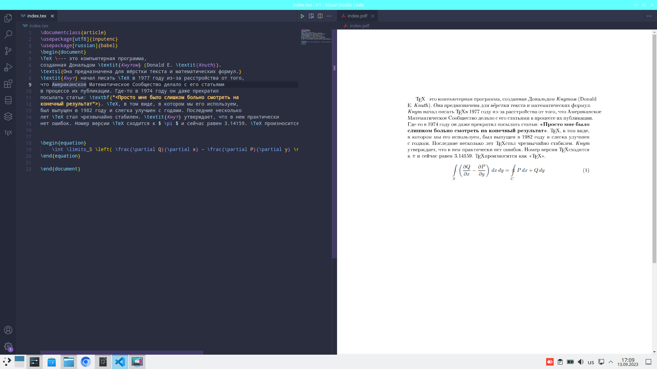

\documentclass{article}

\usepackage[utf8]{inputenc}

\usepackage[russian]{babel}

\begin{document}

\begin{equation}

\int (f(x) + g(x)) \, dx = \int f(x) \, dx + \int g(x) \, dx

\end{equation}

\begin{equation}

\int (f(x) - g(x)) \, dx = \int f(x) \, dx - \int g(x) \, dx

\end{equation}

\begin{equation}

\int k \cdot f(x) \, dx = k \cdot \int f(x) \, dx

\end{equation}

\end{document}

